Тема недели: «Насекомые»
с 11.05.20 по 15.05.20
- Предварительно дать представление о насекомых. (В помощь интернет, энциклопедии)
Видеоролик «Насекомые» https://youtu.be/kre1UCB8kOE
2. Прочитать и выучить стихотворение А. Л. Барто "Мы не заметили жука", ответить на вопросы:
Мы не заметили жука — Агния Барто
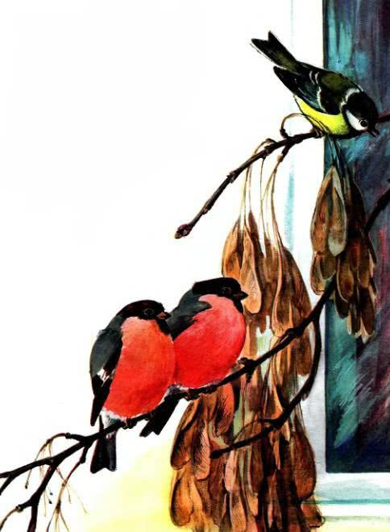

Мы не заметили жука.
И рамы зимние закрыли,
А он живой,
Он жив пока,
Жужжит в окне,
Расправив крылья…
И я зову на помощь маму:
— Там жук живой!
Раскроем раму!
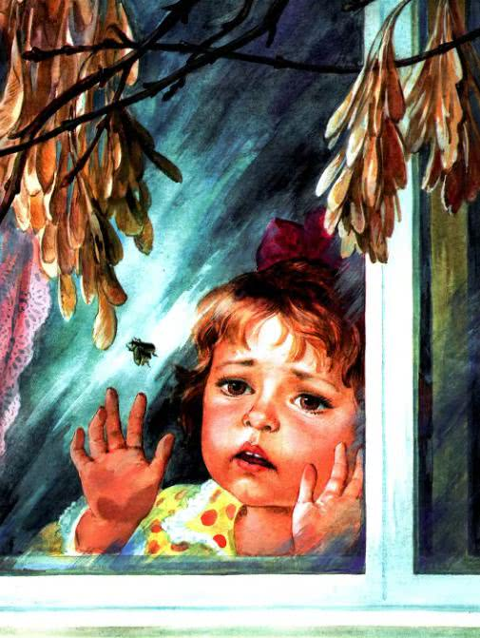

- О чем говорится в стихотворении?
- О чём попросила маму девочка?
3.Чтение художественной литературы: В. Сутеев «Под грибом», К. И. Чуковский «Муха - цокотуха», «Тараканище»; сказка Д. Мамина-Сибиряка "Сказка про Комара Комаровича – Длинный нос и про Мохнатого Мишу – Короткий хвост" (по программе, произведения из книги «Лесная мозаика» В.Зотова: «Кузнечик», «Майский жук», К. Ушинский «Пчёлки на разведках», Г. Скребицкий «Счастливый жучок», Г. Глушнёв «Кузнечик и кузнечики», Г. Х. Андерсен «Дюймовочка»,
4. Прослушивание аудиозаписи М. Римского-Корсакова «Полет шмеля».
5.Дидактические упражнения и игры:
• "Скажи ласково"
- Комар – комарик;
- Муха-мушка,
- жук – жучок,
- паук – паучок и т. д
• Дидактическая игра «Четвёртый лишний»
Выделите лишнюю картинку, объясните свой выбор:
заяц, ёж, лиса, шмель;
трясогузка, паук, скворец, сорока;
бабочка, стрекоза, енот, пчела;
кузнечик, божья коровка, воробей, майский жук;
пчела, стрекоза, шмель, бабочка;
таракан, муха, пчела, майский жук;
стрекоза, кузнечик, пчела, божья коровка.
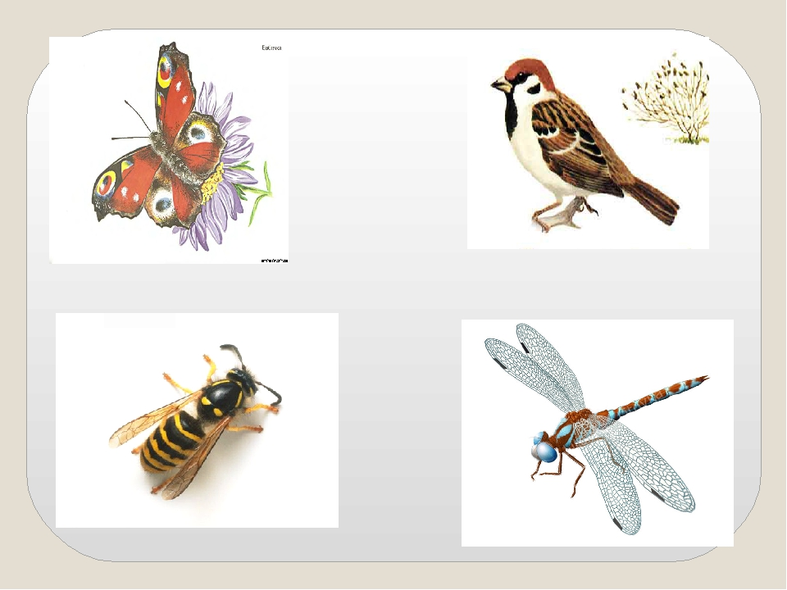

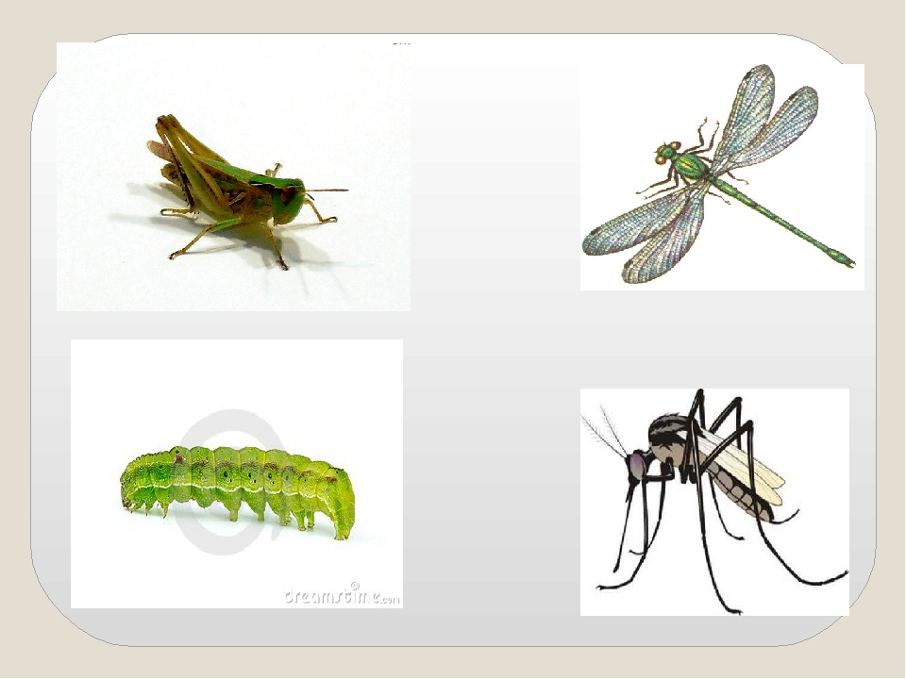
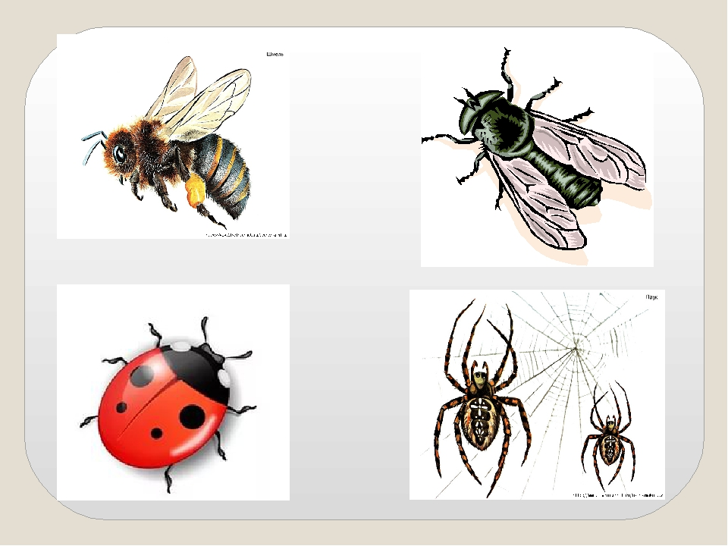
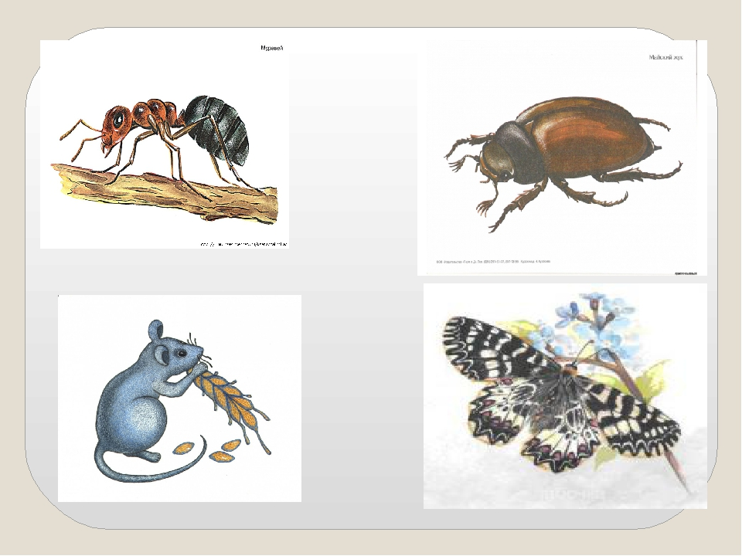
• Дидактическая игра «Где, чей домик»
Необходимо каждому насекомому подобрать свой домик:
• муравью-муравейник;
• пауку-паутинка;
• пчеле-улей;
• бабочке-цветок.
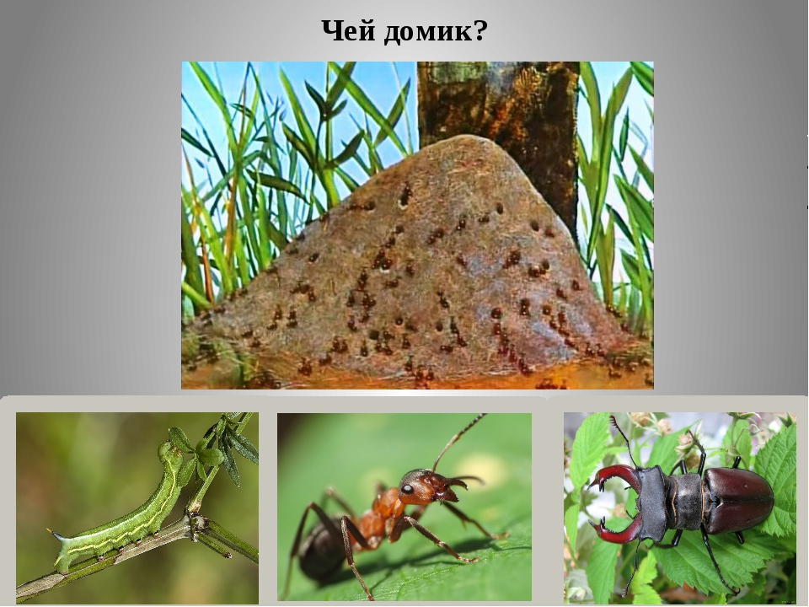

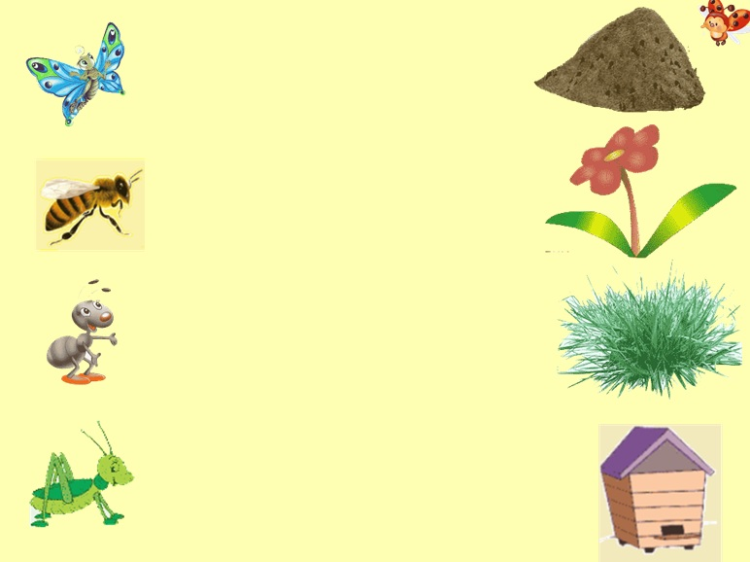
• Дидактическая игра «Закончи предложение»
- Майский жук большой, а божья коровка (маленькая).
- У майского жука крылья короткие, а у стрекозы (длинные).
- У жука усы толстые, а у бабочки (тонкие).
- У шмеля спина широкая, а у водомерки (узкая).
- Шмель жужжит, а кузнечик (стрекочет).
- Гусеница ползает, а бабочка (летает).
- Пчёлы летают, а паук (ползает).
- Кузнечик умеет прыгать, а божья коровка (нет).
- Пчёлы живут в ульях, а муравьи (в муравейнике).
- Бабочка питается нектаром цветов, а паук (мухами).

6.Загадки:
• Не жужжу, когда сижу,
Не жужжу, когда хожу.
Если в воздухе кружусь,
Тут уж вдоволь нажужжусь. (Жук.)
• Шевелились у цветка
Все четыре лепестка.
Я сорвать его хотел,
Он вспорхнул и улетел. (Бабочка.)
• Хоть они и жалят больно,
Мы работой их довольны. (Пчёлы.)
• Осенью в щель заберётся,
А весной проснётся. (Муха.)
• Летит, звенит,
Ножки длинные тащит. (Комар)
• Прыгает пружинка-
Зелёная спинка-
С травы – на былинку,
С ветки – на тропинку. (Кузнечик.)
• У кого вся спинка в точках?
Кто пасётся на листочках?
Кого мы просим
Подняться в небо
И принести нам оттуда хлеба? (Божья коровка)
• На вид, конечно, мелковаты,
Но всё, что можно, тащат в дом.
Неугомонные ребята — Вся жизнь их связана с трудом. (Муравьи)
• Побежали по дорожке Чьи — то маленькие ножки!
А на ножках, посмотри,
- Груза больше раза в три!
И почти не вижу я под поклажей …. (Муравьи)
• Пролетела мимо уха
Вроде муха, но не муха
Эта муха не жужжала
У нее, ребята, жало
Коль ужалит, будет «ай»
Кто же это отгадай! — Муха с жалом? – Чудеса!
Знают все это – (Оса)
• На цветок пахучий Сел цветок летучий. (Бабочка)
Не жужжу, когда лежу,
Не жужжу, когда хожу. Если в воздухе кружусь,
Тут уж вдоволь нажужжусь. (Жук).
• Что за чудо-вертолет
Мошкаре спать не дает?
Только высохнет роса,
Вылетает. (Стрекоза)
7. Просмотр мультфильма из цикла «Лунтик и его друзья», «Под грибом», «Муравьишка-хвастунишка».
Чтение сказки "Муха - Цокотуха" Корней Чуковский: https://youtu.be/3869P5jMFEA
8. Чтение потешек, по желанию выучить
Бабочка
Бабочка-коробочка,
Улетай под облачко!
Твои детки на лугу
Гнут черемуху в дугу,
Тебя ожидают,
Зайчиков гоняют!
Комарики
Дарики-дарики!
Злые комарики!
Вились, кружились,
Да в ушко вцепились!
Паучок-паучок,
Тоненькие ножки,
Красные сапожки.
Мы тебя кормили,
Мы тебя поили,
На ноги поставили,
Танцевать заставили.
Танцуй, сколько хочешь,
Выбирай, кого захочешь.
Божья коровка
Божья коровка,
Улети на небо,
Принеси нам хлеба,
Черного и белого,
Только не горелого.
9. Пальчиковая гимнастика «Пчелки»
Домик маленький на елке (одна из рук стоит на столе, опираясь на локоть, пальцы растопырены (елка)
Дом для пчел, а где же пчелки? (руку опереть на локоть, пальцы при этом растопырены (елка); на второй руке пальцы смыкаются в кольцо (улей). «Улей» прижат к «елке»; дети заглядывают в «улей»)
Надо в дом постучать,
Раз, два, три, четыре, пять.
Я стучу, стучу по елке,
Где же, где же эти пчелки (сжимаем кулачки, стучим кулаками друг о друга, чередуя руки)
Стали вдруг вылетать:
Раз два, три, четыре, пять! (разводим руками, растопыриваем пальцы и шевелим ими (пчелки летают)

"Паучок"
Паучок ходил по ветке,
А за ним ходили детки.
Дождик с неба вдруг полил,
Паучков на землю смыл.
Солнце стало пригревать,
Паучок ползёт опять,
А за ним ползут все детки,
Чтобы погулять на ветке
«Улей»
Вот маленький улей, там пчелки сидят. (изобразить улей: сжать вместе две округленные ладони в вертикальном положении)
Спрятались пчелки — и их не видать. (отвести в стороны большие пальцы и заглянуть в образовавшееся отверстие)
Вот солнце пригрело — и пчелки летят, (скрестить руки на уровне запястий, а пальцы растопырить, словно это солнечные лучи)
Пчелки летят,меду хотят: «З-з-з…»

10. Физминутка
• Поднимайте плечики,
Прыгайте кузнечики.
Прыг- скок, прыг- скок
Сели, травушку покушали,
Тишину послушали.
Опять прыгай высоко
Прыгай ловко и легко.
• Спал цветок и вдруг проснулся,
Больше спать не захотел,
Шевельнулся, встрепенулся,
Взвился вверх и улетел.
11. Гимнастика для глаз.
Родитель. Следите глазами за комариком, куда он полетит?
Комар летает повсюду:
Налево летит, направо летит.
Комар летает по кругу,
Вверх, вниз…и назад спешит.
Помещаем комарика на полянку.
12. Нарисовать и раскрасить рисунок «Насекомые»
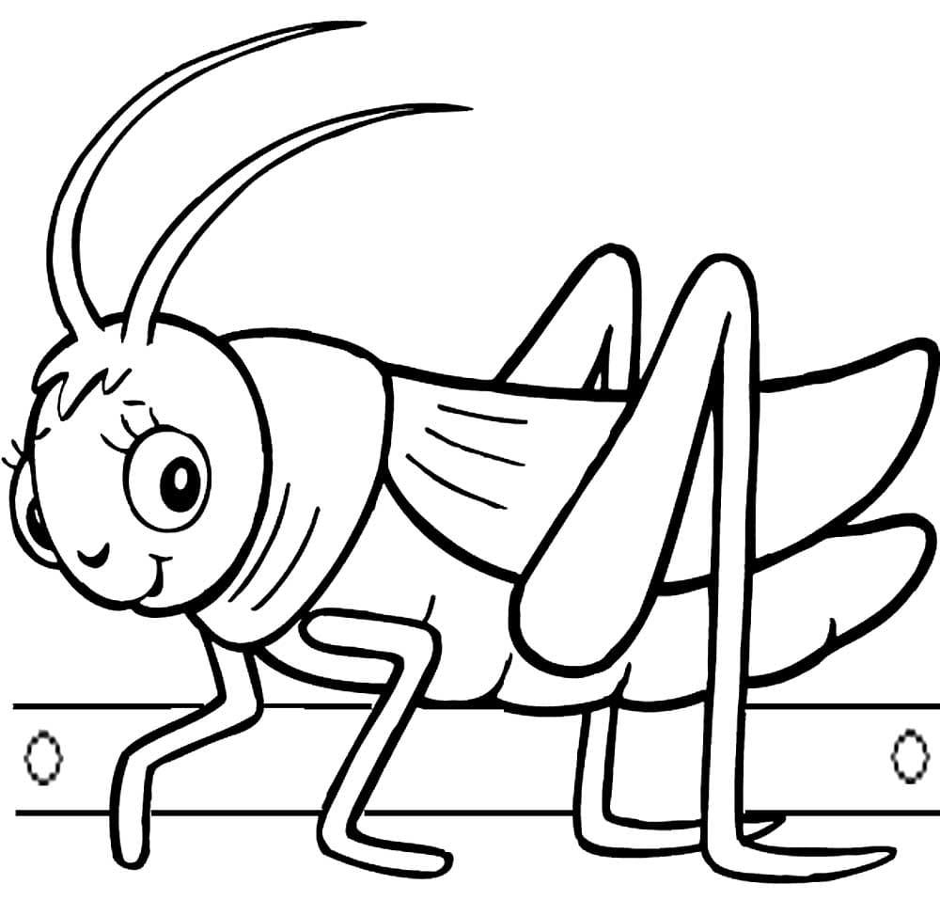
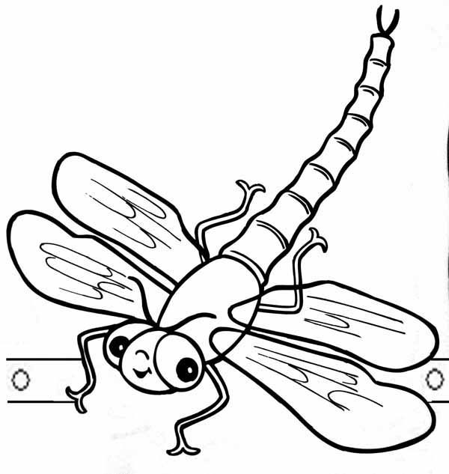
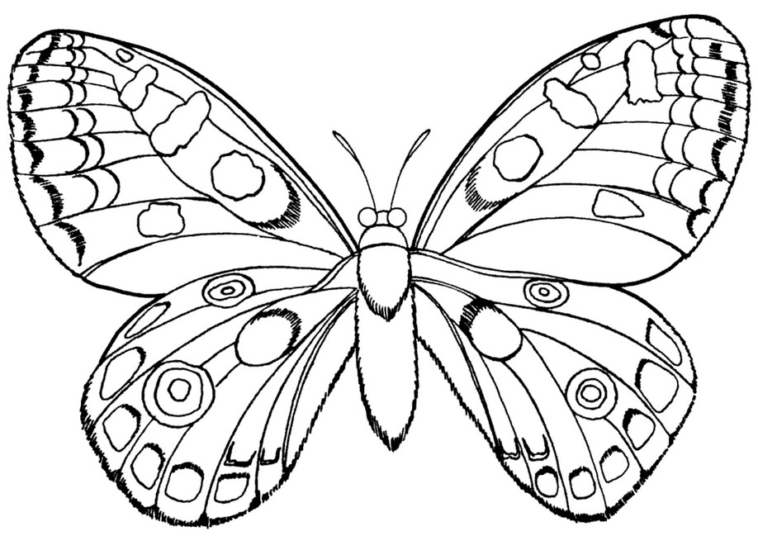

13. Сделать аппликацию/поделку из пластилина, картона на тему "Насекомые"
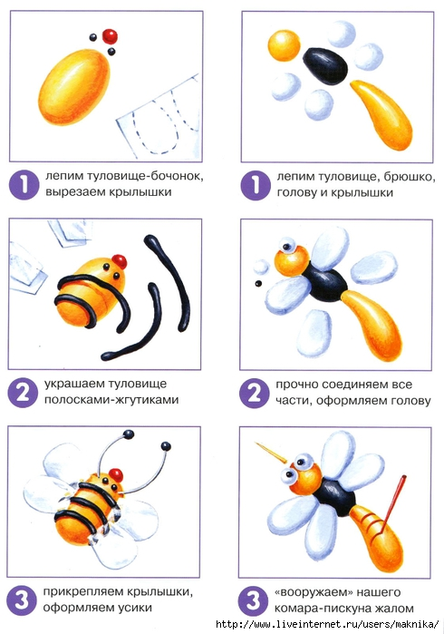

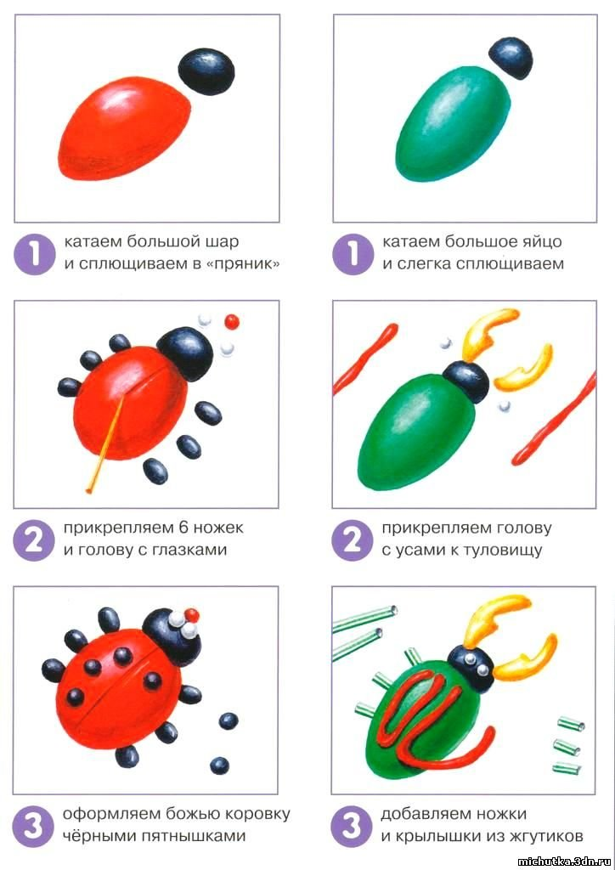
14. Чистоговорки «НАСЕКОМЫЕ»
РЫ – РЫ – РЫ - зажужжали комары
РОВ – РОВ – РОВ - отгоняем комаров
ЗА – ЗА – ЗА - прилетела стрекоза
ОЗЫ – ОЗЫ – ОЗЫ – длиннокрылые стрекозы
КИ – КИ – КИ - рогатые жуки
КИ – КИ – КИ - ползают жуки
ВЯК – ВЯК – ВЯК - вот ползет червяк
ЛА – ЛА – ЛА – на цветке сидит пчела
СА – СА – СА - полосатая оса
СУ – СУ – СУ - не боимся мы осу
ВЕЙ – ВЕЙ – ВЕЙ - рыжий муравей
ОЛ – ОЛ – ОЛ – зеленый богомол
АНЫ – АНЫ – АНЫ - большие тараканы
ЧИ – ЧИ – ЧИ – тараканы усачи
ТКЕ – ТКЕ – ТКЕ - бабочка на цветке
УХ – УХ – УХ - очень много мух
УХА – УХА – УХА – прилетела муха
УХ – УХ – УХ – птицы ловят мух
ПЫ – ПЫ – ПЫ – забавные клопы
НЕЧИК – НЕЧИК – НЕЧИК – зелененький кузнечик
15. Мастер-класс "Бабочки" нетрадиционная техника рисования (штампование) https://youtu.be/ass6vrThQfc

